Kurse und Stapel in Buffl erstellen

Auf der Internetseite unten links befindet sich der Link . Diesen anklicken und
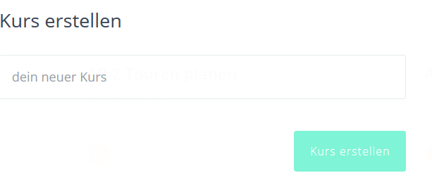

Den Kurs benennen und erstellen.

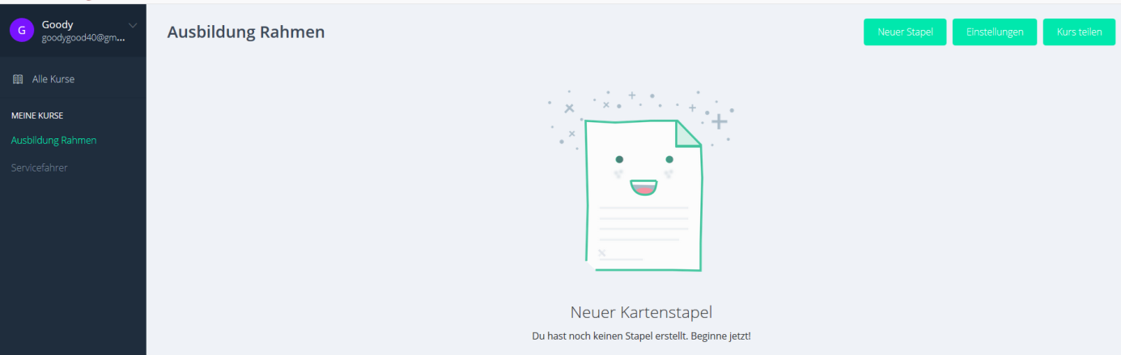

Neuer Stapel

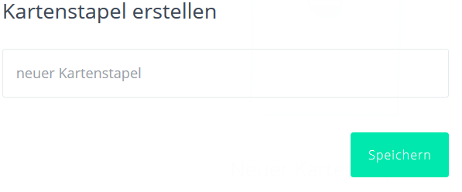
Stapel benennen und speichern

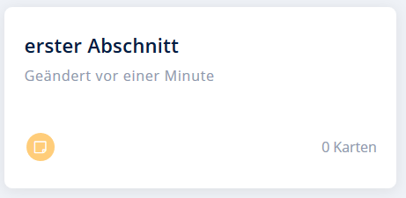 Maus auf die Karte bewegen.

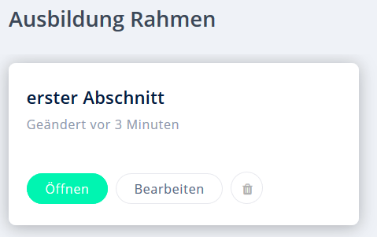

Bearbeiten anklicken und Karteikarten erstellen:

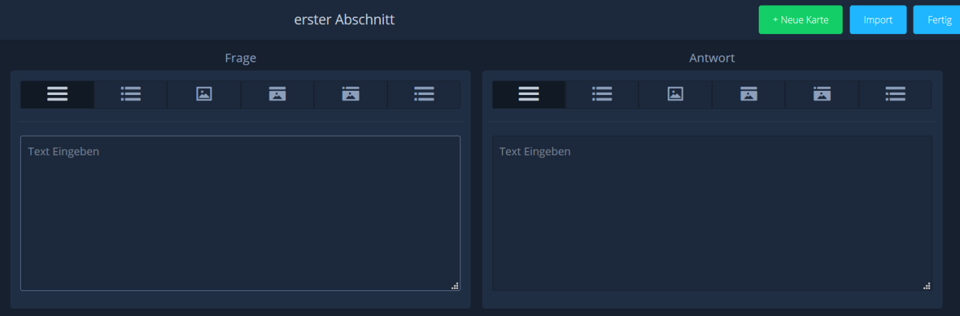

Frage und Antwort eingeben

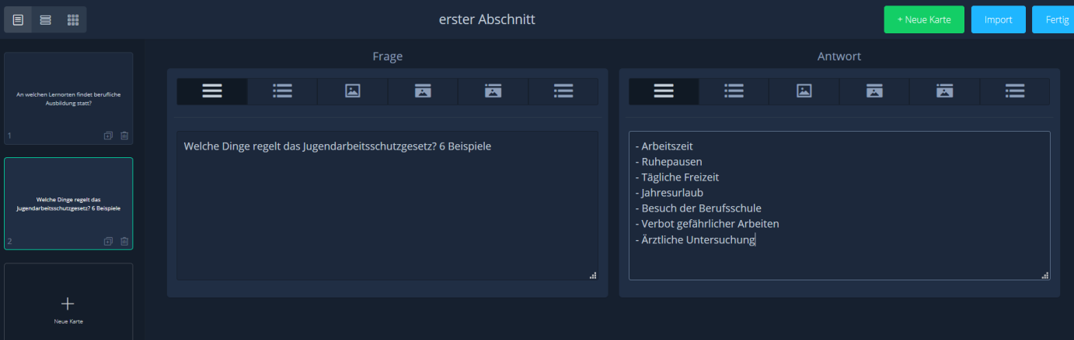
Fertig!

